**LỜI NÓI ĐẦU**

Bạn đọc thân mến!

Nhằm mục đích nâng cao chất lượng dạy và học của giáo viên và học sinh, cũng như công tác phục vụ thu hút bạn đọc đến với thư viện, hàng năm thư viện trường THCS Đông Xuân luôn chú trọng công tác bổ sung tài liệu mới.

Bên cạnh những cuốn sách giáo khoa không thể thiếu, chúng ta phải lựa chọn những cuốn sách tham khảo phù hợp với từng môn học, bởi sách tham khảo là một tài liệu rất cần thiết và hữu ích cho tất cả các môn.

Để đáp ứng được nhu cầu của bạn đọc, đặc biệt giúp các thầy cô giáo và các em học sinh lựa chọn được những cuốn sách cần thiết, nhất là đối với chương trình giáo dục phổ thông mới năm 2018. Thư viện Trường THCS Đông Xuân đã biên soạn: ***“Thư mục chuyên đề sách tham khảo môn Toán lớp 6,7,8,9”.*** Bản thư mục là những cuốn sách tham khảo môn Toán hiện có trong thư viện nhà trường đã được phân loại dãn nhãn kí hiệu đầy đủ theo môn loại.

Qua đây giúp thầy cô và các em học sinh dễ dàng tìm đọc một số tài liệu tham khảo bổ ích.

**Thư mục được chia làm 3 phần chính:**

1. Lời nói đầu.

2. Nội dung thư mục.

3. Bảng tra cứu ( Sắp xếp theo tên sách)

Hi vọng thư mục sẽ giúp quý thầy cô giáo và các em có sự lựa chọn sách nhanh chóng, phù hợp với nhu cầu của mình.

**Người biên soạn: Thư viện trường THCS Đông Xuân.**

**THƯ MỤC SÁCH THAM KHẢO**

**1. Ôn luyện cơ bản và nâng cao Toán 6 tập 1 (Biên soạn theo chương trình Giáo dục Phổ thông/ Nguyễn Thị Tuyền, Ngô Thị Hà, Đỗ Anh Thư.- H.: Nxb. Đại học Quốc gia, 2024.- 171tr.; 19 x 27cm.**

**Số ĐKCB: TK.00985**

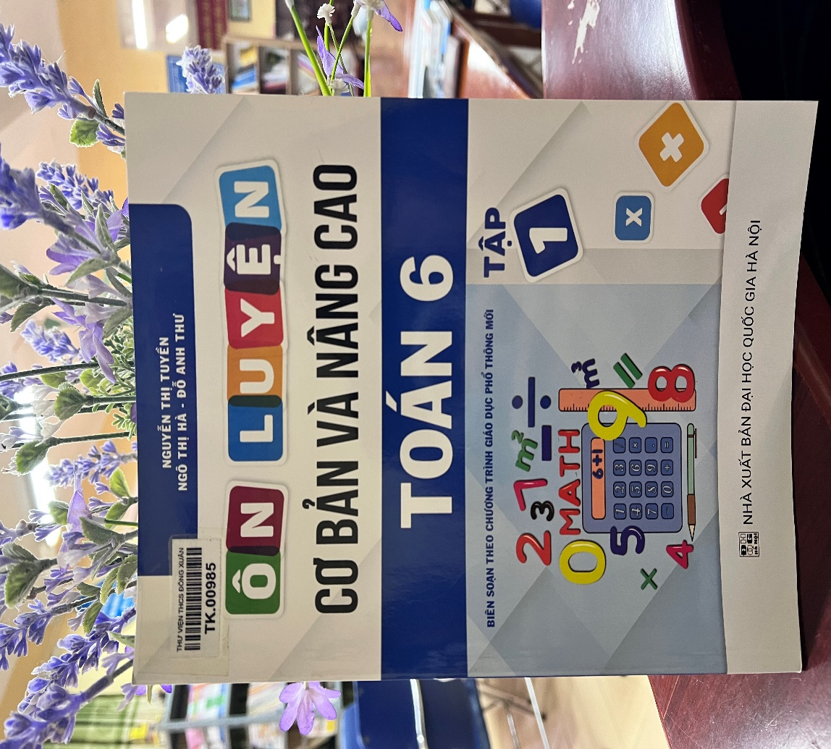

Nội dung cuốn sách: Cuốn sách Ôn luyện cơ bản và nâng cao Toán 6 là một tài liệu dạy học theo hướng phát triển phẩm chất và năng lực người học, nằm trong bộ sách cùng tên cấp THCS. Giáo viên có thể sử dụng cuốn sách như tài liệu dạy học các tri thức toán học thông qua hoạt động thực hành giải toán của học sinh.

Cấu trúc cuốn sách bao gồm các chương, mỗi chương gồm các bài, bám sát nội dung chương trình môn Toán lớp 6 theo chương trình sách giáo khoa mới. Mỗi bài được thiết kế bằng việc tóm tắt lý thuyết đầy đủ qua phần kiến thức cần nhớ, tiếp theo là bài tập và các doạng toán và cuối cùng là bài tập tự rèn luyện.

**2. Ôn luyện cơ bản và nâng cao Toán 6 tập 2 (Biên soạn theo chương trình Giáo dục Phổ thông - Bám sát SGK Kết nối Tri thức với Cuộc sống)/ Nguyễn Thị Tuyền, Ngô Thị Hà, Đỗ Anh Thư.- H.: Nxb. Đại học Quốc gia, 2022.- 170tr.; 19 x 27cm.**

**Số ĐKCB: TK.00984**

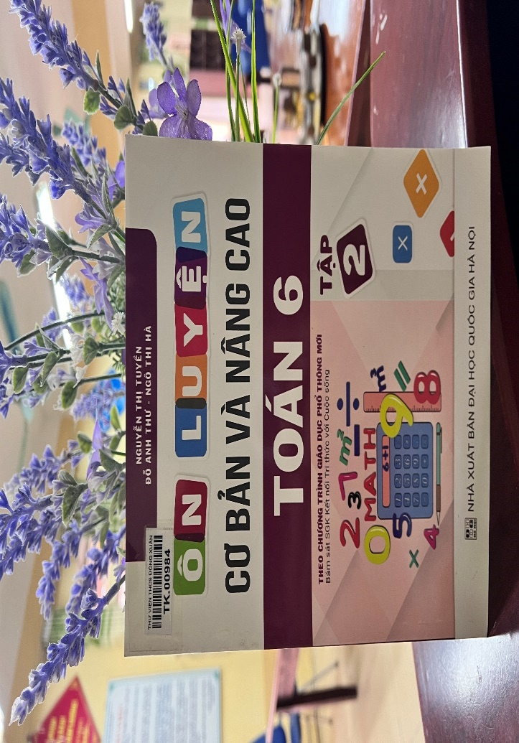

**Nội dung cuốn sách**: Cuốn sách Ôn luyện cơ bản và nâng cao Toán 6 là một tài liệu dạy học theo hướng phát triển phẩm chất và năng lực người học, nằm trong bộ sách cùng tên cấp THCS. Giáo viên có thể sử dụng cuốn sách như tài liệu dạy học các tri thức toán học thông qua hoạt động thực hành giải toán của học sinh.

Cấu trúc cuốn sách bao gồm các chương, mỗi chương gồm các bài, bám sát nội dung chương trình môn Toán lớp 6 theo chương trình sách giáo khoa mới. Mỗi bài được thiết kế bằng việc tóm tắt lý thuyết đầy đủ qua phần kiến thức cần nhớ, tiếp theo là bài tập và các doạng toán và cuối cùng là bài tập tự rèn luyện.

**3. Bồi dưỡng năng lực tự học Toán 6 / Đặng Đức Trọng, Nguyễn Đức Tấn, Phạm Lê Quốc Thắng… .- H.: Nxb. ĐHQG, 20221.- 195tr.; 19 x 27cm.**

**Số ĐKCB: TK.00128**

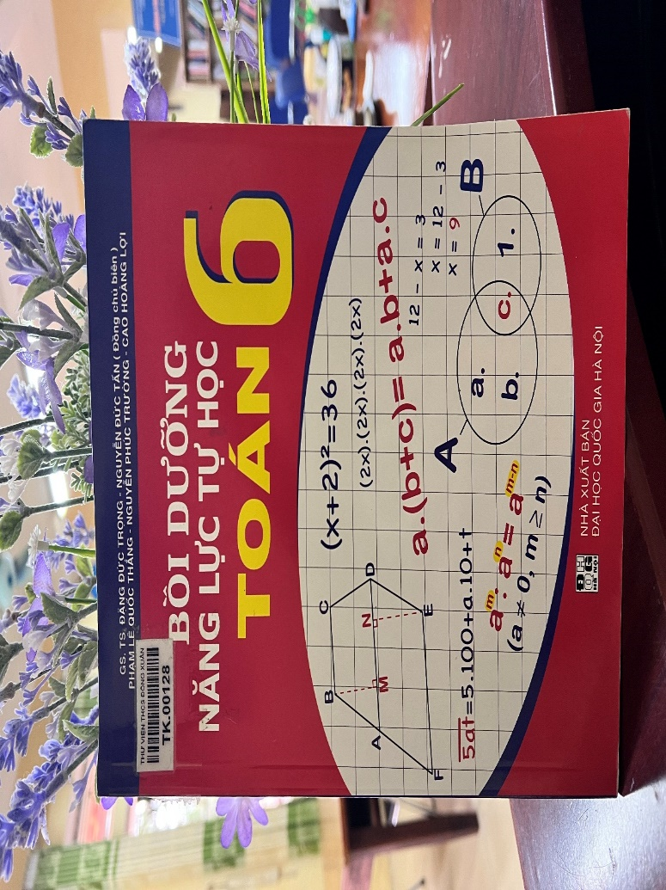

**Nội dung cuốn sách:** Cuốn sách Bồi dưỡng năng lực tự học lớp 6 thuộc bộ sách bồi dưỡng năng lực tự học toán bậc Trung học cơ sở nhằm đáp ứng yêu cầu, mong đợi của các thầy cô giáo dạy toán, các bậc phụ huynh cùng các em học sinh về tư liệu toán dùng cho tự học, tự rèn luyện.

Sách được biên soạn theo nội dung chương trình hiện hành. Các bài tập toán được sắp xếp từ dễ và nâng dần từ dễ đến khó (và rất khó) chắc chắn sẽ giúp các em học sinh tự rèn luyện, phát triển tư duy độc lập và sử dụng óc thông minh sáng tạo của bản thân.

**4. Củng cố và Ôn luyện Toán 6 (Biên soạn theo chương trình giáo dục phổ thông mới) / Nguyễn Đỗ Chiến… .- H.: Nxb. ĐHQG, 2023.- 208tr.; 21 x 29cm.**

**Số ĐKCB: TK.00987**

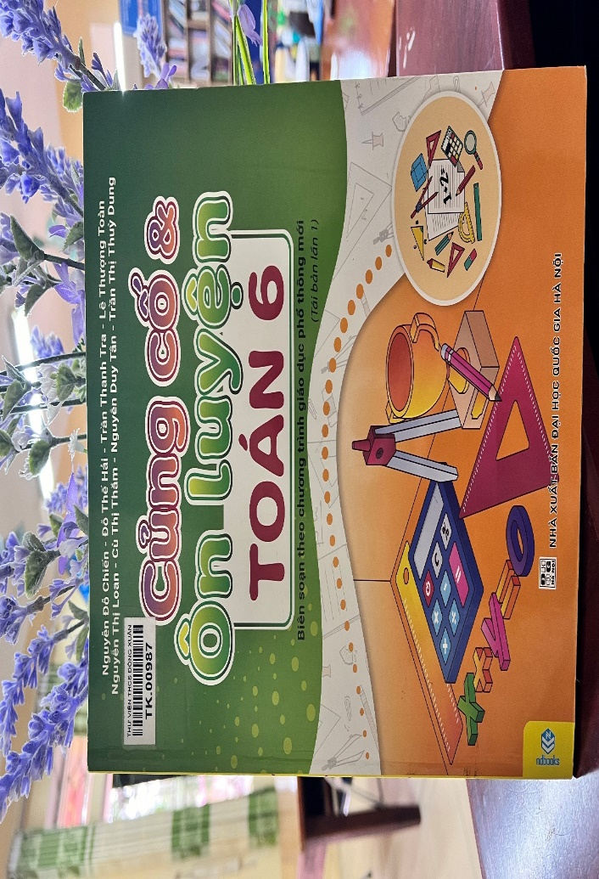

**Nội dung cuốn sách:** Được thiết kế theo cấu trúc sau:

+ Tóm tắt lý thuyết.

+ Phương pháp giải các dạng toán thường gặp.

+ Ví dụ minh hoạ.

+ Bài tập củng cố kiến thức từ cơ bản đến nâng cao.

+ Mỗi chương đều có hệ thống bài tập ôn luyện bám sát chương trình.

Các bài tập bao gồm toàn bộ kiến thức theo từng bài học, tổng kết theo từng chương từ dễ đến khó, từ đơn giản đến phức tạp nhằm giúp học sinh củng cố, vận dụng các kiến thức đã học một cách khoa học, từ đó giúp các em ngày càng yêu thích và học tốt môn toán hơn. Cuốn sách này phù hợp với nhiều đối tượng học sinh, giáo viên và phụ huynh dùng làm tài liệu tham khảo.

**Mục lục: gồm 2 phần Nội dung và Ôn tập**

**Nội Dung:**

Chương I: Số tự nhiên.

Chương II: Số nguyên.

Chương III: Hình học trực quan.

Chương IV: Một số yếu tố thống kê và xác suất.

Chương V: Phân số và số thập phân.

Chương VI: Hình học phẳng.

**Ôn Tập:**

Ôn tập chương I: Số tự nhiên.

Ôn tập chương II: Số nguyên.

Ôn tập chương III: Hình học trực quan

Ôn tập chương IV: Một số yếu tố thống kê và xác suất

Ôn tập chương V: Phân số và số thập phân

Ôn tập chương VI: Hình học phẳng

**5. Củng cố và Ôn luyện Toán 7 (Biên soạn theo chương trình giáo dục phổ thông mới) / Nguyễn Đỗ Chiến… .- H.: Nxb. ĐHQG, 2023.- 223tr.; 21 x 29cm.**

**Số ĐKCB: TK.00973.**

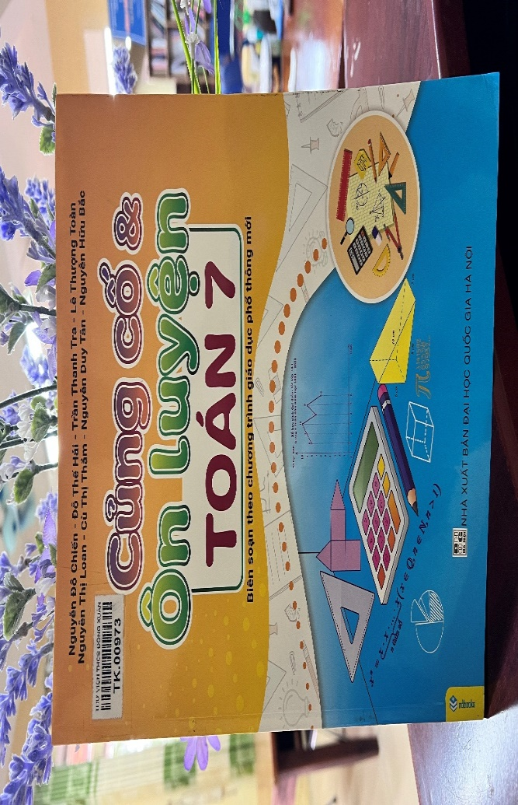

**Nội dung cuốn sách:** Nội dung sách được thiết kế theo cấu trúc:

- Tóm tắt lý thuyết.

- Phương pháp giải các dạng toán thường gặp.

- Ví dụ minh hoạ.

- Bài tập củng cố kiến thức từ cơ bản đến nâng cao.

- Mỗi chương đều có hệ thống bài tập ôn luyện bám sát chương trình.

Các bài tập bao gồm toàn bộ kiến thức theo từng bài học, tổng kết theo từng chương từ dễ đến khó, từ đơn giản đến phức tạp nhằm giúp học sinh củng cố, vận dụng các kiến thức đã học một cách khoa học, từ đó giúp các em ngày càng yêu thích và học tốt môn toán hơn. Cuốn sách này phù hợp với nhiều đối tượng học sinh, giáo viên và phụ huynh dùng làm tài liệu tham khảo.

**6. Phát triển năng lực tự học Toán 7 (Biên soạn theo chương trình giáo dục phổ thông mới) / Nguyễn Đức Tấn… .- H.: Nxb. ĐHQG, 2023.- 195tr.; 21 x 29cm.**

**Số ĐKCB: TK.00972**

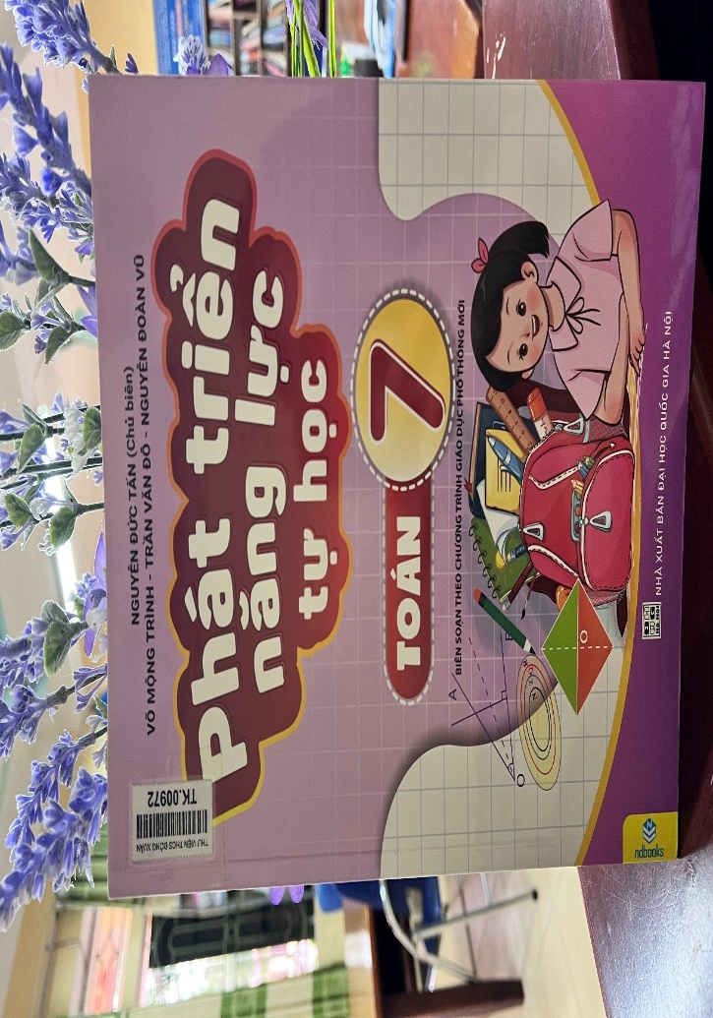

**Nội dung cuốn sách:** Nhằm đáp ứng thật tốt nhu cầu tự rèn luyện, tự bồi dưỡng năng lực giải toán. Cuốn sách được biên soạn theo chương trình giáo dục phổ thông năm 2018 theo hướng trợ giảng các em học sinh tự học, tự rèn luyện, củng cố, bổ sung kiến thức. Từ đó giúp các em rèn luyện giải toán từ cơ bản đến nâng cao.

Cuốn sách gồm hai phần: **Số Học và Hình Học**

**Số Học: Gồm 6 chương**

Chương I: Số Hữu Tỉ.

Chương II: Số Thực.

Chương III: Thu Thập Và Biểu Diễn Dữ Liệu.

Chương IV: Tỉ Lệ Thức Và Đại Lượng Tỉ Lệ.

Chương V: Biểu Thức Đại Số Và Đa Thức Một Biến.

Chương VI: Làm Quen Với Biến Cố Và Xác Suất Của Biến Cố.

**Hình Học: Gồm 4 chương**

Chương VII: Góc Và Đường Thẳng Song Song.

Chương VIII: Tam Giác Bằng Nhau.

Chương IX: Quan Hệ Giữa Các Yếu Tố Trong Một Tam Giác.

Chương X: Một Số Khối Trong Thực Tiễn.

**7. Củng cố và Ôn luyện Toán 8 tập 1 (Sách theo chương trình mới) / Nguyễn Cao Cường… .- H.: Nxb. ĐHQG, 2024.- 283tr.; 17 x 24cm.**

**Số ĐKCB: TK.00951**

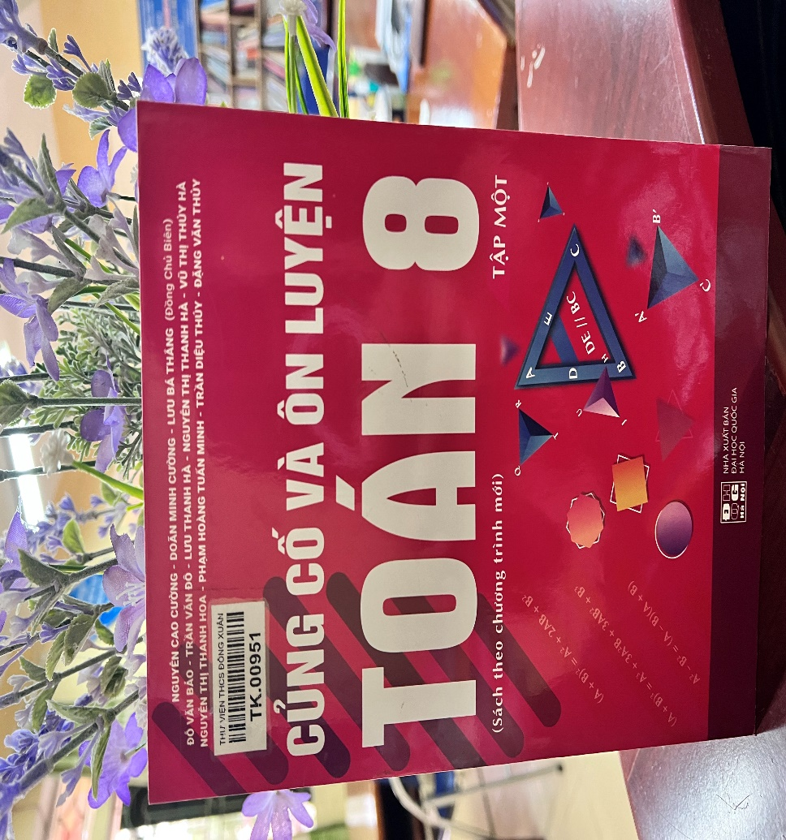

**Nội dung cuốn sách:** Nội dung cuốn sách gồm 5 chương. Các bài bám sát chương trình SGK mới hiện hành. Trong mỗi bài, sau phần tóm tắt lý thuyết là hệ thống các câu hỏi, bài tập được đã được phân dạng tường minh, được lựa chọn kĩ càng, bao gồm bốn mức độ: Biết, Hiểu, Vận dụng và Vận dụng cao.

Với đặc điểm như vậy, học sinh có thể vừa trực tiếp thực hành tìm tòi, khám phá các tri thức toán học ẩn chứa trong mỗi bài tập, vừa luyện tập vận dụng các kiến thức, kỹ năng toán học vào các tình huống ở các mức độ khác nhau. Từ đó, học sinh không chỉ tiếp cận nhiều chủ đề toán học mà còn giải bài toán bằng nhiều cách khác nhau. Cuối mỗi chương là các bài kiểm tra nhằm đánh giá năng lực của học sinh. Bên cạnh các câu hỏi, bài tập trắc nghiệm và tự luận, nội dung bài kiểm tra còn có các câu hỏi, bài tập vận dụng toán học vào thực tiễn.

**8. Củng cố và Ôn luyện Toán 8 tập 2 (Sách theo chương trình mới) / Nguyễn Cao Cường… .- H.: Nxb. ĐHQG, 2023.- 275tr.; 17 x 24cm.**

**Số ĐKCB: TK.00949**

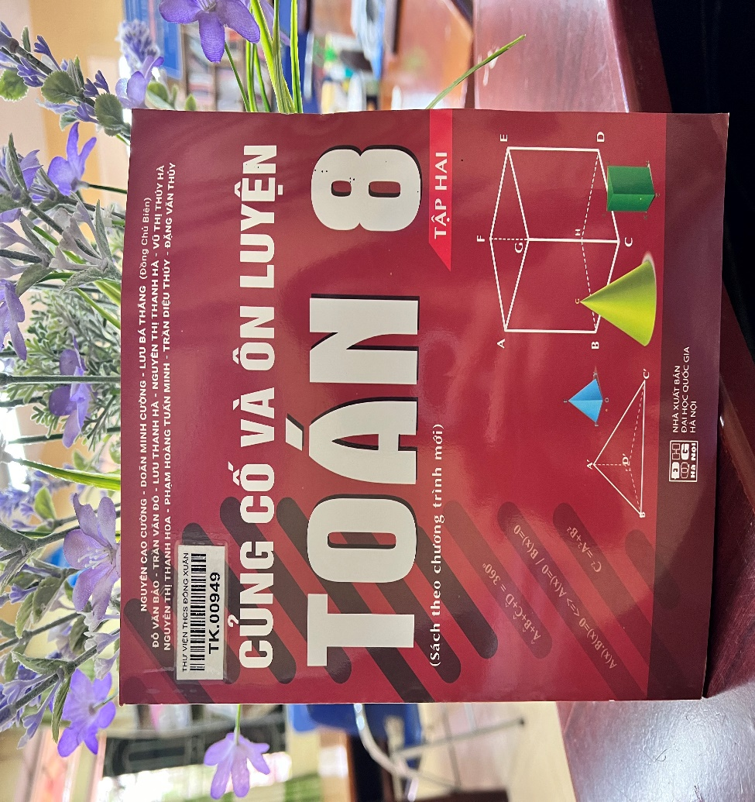

**Nội dung cuốn sách:** Nội dung cuốn sách gồm 5 chương. Mỗi bài bám sát chương trình SGK mới hiện hành. Trong mỗi bài, sau phần tóm tắt lý thuyết là hệ thống các câu hỏi, bài tập được đã được phân dạng tường minh, được lựa chọn kĩ càng, bao gồm bốn mức độ: Biết, Hiểu, Vận dụng và Vận dụng cao.

Với đặc điểm như vậy, học sinh có thể vừa trực tiếp thực hành tìm tòi, khám phá các tri thức toán học ẩn chứa trong mỗi bài tập, vừa luyện tập vận dụng các kiến thức, kỹ năng toán học vào các tình huống ở các mức độ khác nhau. Từ đó, học sinh không chỉ tiếp cận nhiều chủ đề toán học mà còn giải bài toán bằng nhiều cách khác nhau. Cuối mỗi chương là các bài kiểm tra nhằm đánh giá năng lực của học sinh. Bên cạnh các câu hỏi, bài tập trắc nghiệm và tự luận, nội dung bài kiểm tra còn có các câu hỏi, bài tập vận dụng toán học vào thực tiễn.

**9. Nâng cao và phát triển Toán 8 / Vũ Hữu Bình.- H.: Nxb. GD, 2022.- 254tr.; 17x 24cm.**

**Số ĐKCB: TK.00738**

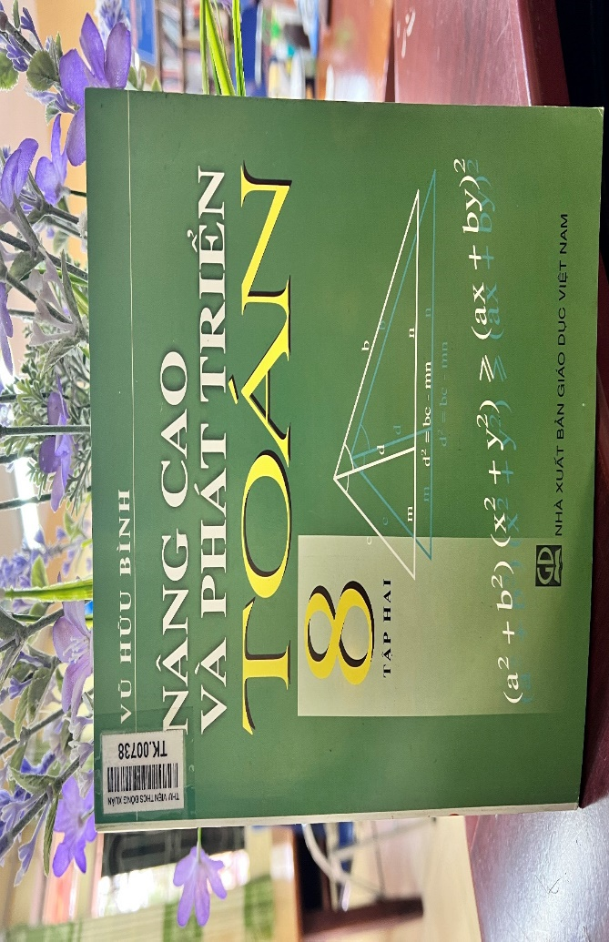

**Nội dung cuốn sách:** Cuốn sách “Nâng cao và phát triển Toán 8” bao gồm chuyên đề và bài tập vận dụng, cuốn sách cung cấp những kiến thức cần thiết về phương pháp giải toán, những kinh nghiệm cụ thể trong quá trình tìm tòi lời giải, do đó giúp học sinh rèn luyện các thao tác tư duy, phương pháp suy luận và khả năng sáng tạo giúp các em học tốt và nâng cao khả năng làm toán của mình.

**10. Củng cố và Ôn luyện Toán 8 (Dùng chung cho các bộ sách giáo khoa hiện hành) / Nguyễn Đỗ Chiến… .- H.: Nxb. ĐHQG, 2024.- 268tr.; 21 x 29cm.**

**Số ĐKCB: TK.00953**

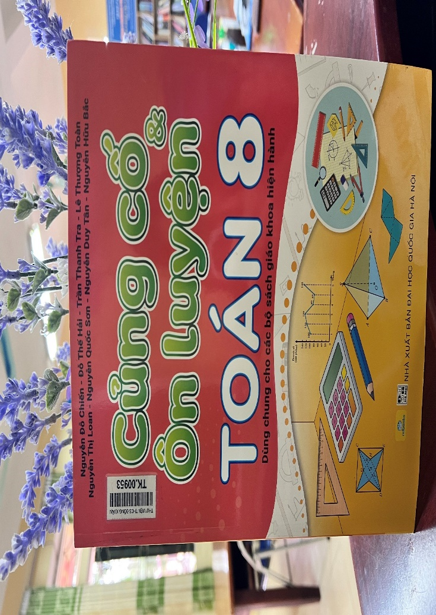

**Nội dung cuốn sách:** Nhằm đáp ứng nhu cầu đông đảo học tập, tra cứu của thầy cô và các em học sinh. Cuốn sách bao gồm toàn bộ kiến thức theo từng bài học, tổng kết theo từng chương từ dễ đến khó, từ đơn giản đến phức tạp nhằm giúp các em học sinh củng cố, vận dụng các kiến thức đã học một cách khoa học, từ đó giúp các em ngày càng yêu thích và học tốt môn Toán hơn.

**11. Ôn luyện thi vào lớp 10 THPT năm học 2023-2024 môn Toán/ Lê Đại Hải, Bùi Mạnh Hùng.- H.: Nxb. Hà Nội, 2022.- 156tr.; 17 x 24cm.**

**Số ĐKCB: TK.00918**

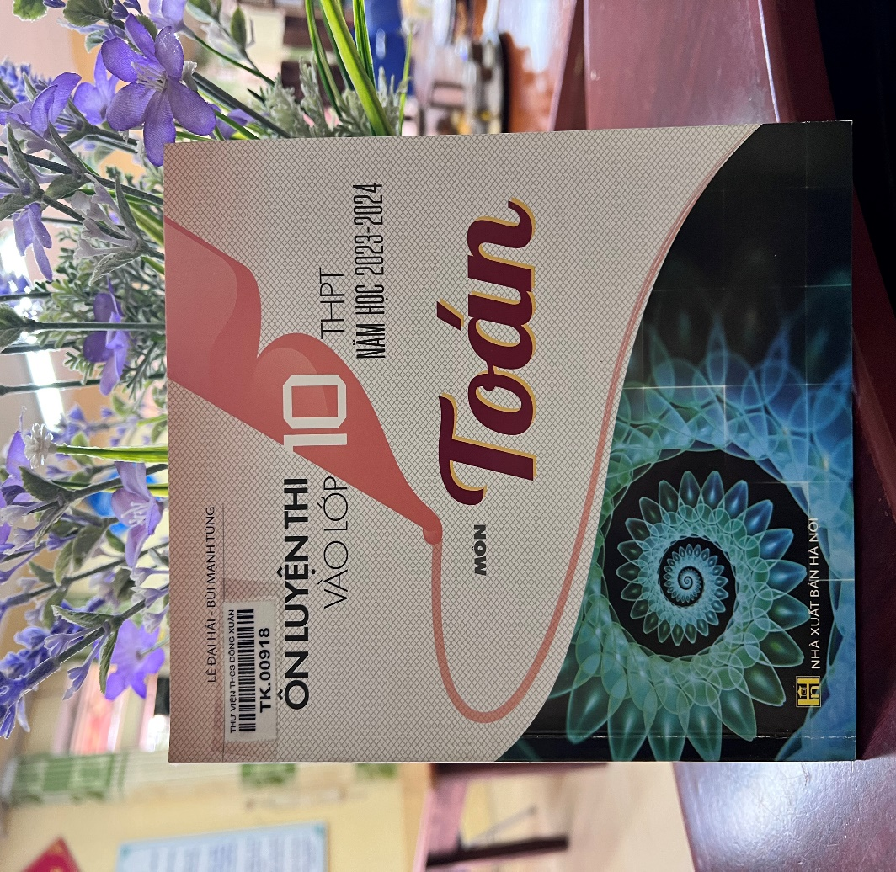

**Nội dung cuốn sách**: Cuốn sách gồm 2 phần:

**Phần thứ nhất**: Một số chủ đề ôn tập với 7 chuyên đề. Mỗi chuyên đề gồm có 3 phần:

- Các bài toán mẫu và lời bình.

- Các em cần lưu ý.

- Bài tập tự luyện.

**Phần thứ hai**: Mội số đề ôn luyện.

**12. Những định lí chọn lọc trong hình học phẳng và các bài toán áp dụng/ Nguyễn Bá Đăng.- H.: Nxb. GD, 2022.- 211tr.; 17 x 24cm.**

**Số ĐKCB: TK.00745**

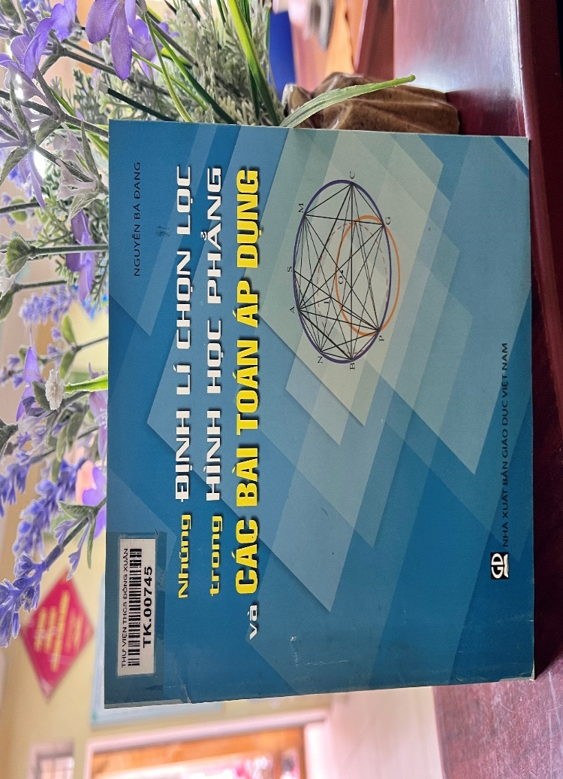

**Nội dung cuốn sách:** Cuốn sách là tuyển tập các bài toán nâng cao, các bài toán khó được tuyển chọn gần 300 bài toán về hình học phẳng trong các kì thi toán quốc tế và các kì thi vô địch của nhiều nước. Các ví dụ minh hoạ vận dụng các định lí vào giải toán hình học , đây là phần khó nhất, các ví dụ được chọn ngoài gắn với nội dung định lí, còn có thêm lời bình. Những ví dụ minh hoạ trong cuốn sách không thể nói là dễ, đòi hỏi bạn đọc phải nắm chắc nội dung, tính chất mỗi định lí để vận dụng, thấy rõ “sức mạnh”, “vẻ đẹp” và sự kết hợp linh hoạt nhiều định lí trong một bài toán.

Cuốn sách này như một tài liệu dành cho giáo viên, giúp giáo viên trong quá trình dạy học, nâng cao trình độ chuyên môn, bồi dưỡng học sinh giỏi, ngoại khoá cho học sinh, bổ sung cho học sinh, sinh viên thêm nhiều kiến thức về hình học phẳng để vận dụng vào giải toán hình.

**13. Bồi dưỡng học sinh giỏi toán Hình học 9/ Trần Thị Vân Anh.- H.: Nxb. ĐHQG, 2018.- 287tr.; 16 x 24cm.**

**Số ĐKCB: TK.00098**

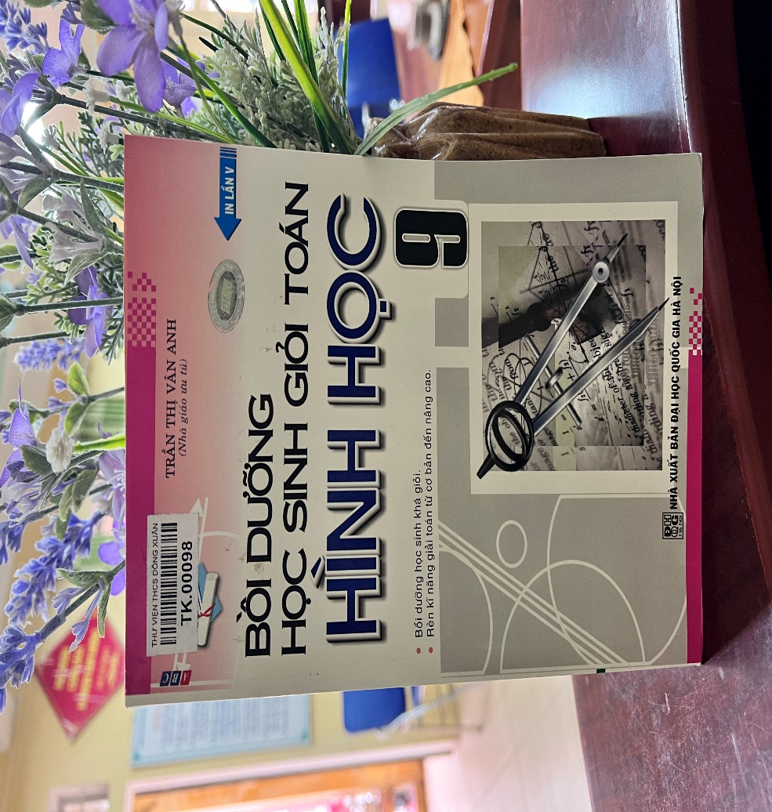

**Nội dung cuốn sách:** Được chia thành 7 chuyên đề cơ bản gồm:

- Chuyên đề 1: Các bài toán hình học.

- Chuyên đề 2: Các bài toán chứng minh về đa giác.

- Chuyên đề 3: Các bài toán chứng minh về đường tròn.

- Chương 4: Các bài toán dựng hình, quỹ tích.

- Chương 5: Các bài toán hình học không gian.

- Chương 6: Bài tập tổng hợp.

- Chương 7: Một số đề thi học sinh giỏi và đề thi tự luyện.

Các bài tập được lựa chọn từ dễ đến khó, bám sát theo chuẩn kiến thức kĩ năng của chương trình SGK Toán 9 và nhiều bài tập được tác giả đưa ra nhiều phương pháp khác nhau để bạn đọc tham khảo thêm.

**14. Phương pháp tư duy tìm cách giải toán Hình học 9/ Nguyễn Toàn Anh.- H.: Nxb. ĐHQG, 2019.- 455tr.; 17 x 24cm.**

**Số ĐKCB: TK.00098**

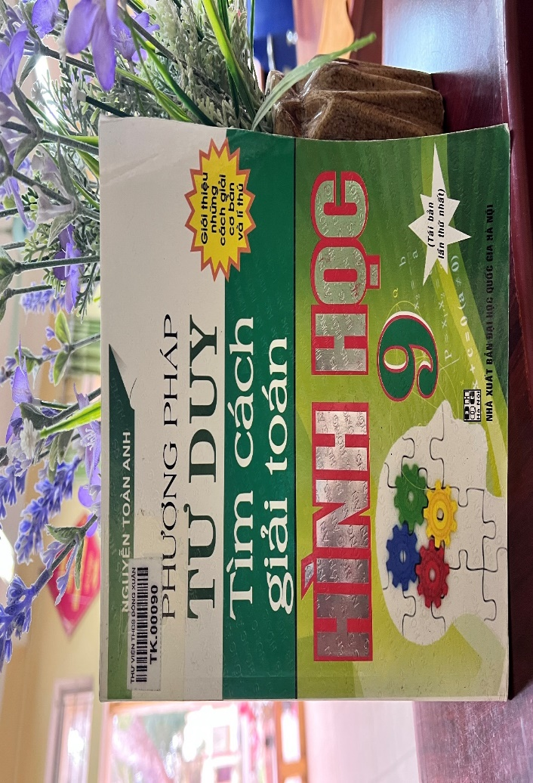

**Nội dung cuốn sách:** Là quyển sách được tác giả biên soạn nhằm giúp học sinh tư duy hơn trong phương pháp giải Hình Học 9 để các em đạt kết quả cao hơn trong các kì kiểm tra hay các kì thi. Giới thiệu những cách giải cơ bản, lí thú, tạo thêm niềm say mê học tập. Là tài liệu tham khảo bổ ích dành cho học sinh, giáo viên và phụ huynh.

Cuốn sách bố cục gồm 4 chương:

- Chương 1: Hệ thức lượng trong tam giác

- Chương 2: Đường tròn.

- Chương 3: Góc với đường tròn.

- Chương 4: Hình trụ - Hình nón – Hình cầu.

**15. Ôn luyện Toán 9 theo chủ đề tập 2/ Lê Đức Thuận (Tổng chủ biên)… .- H.: Nxb. ĐHQG, 2016.- 251tr.; 17 x 24cm.**

**Số ĐKCB: TK.00750**

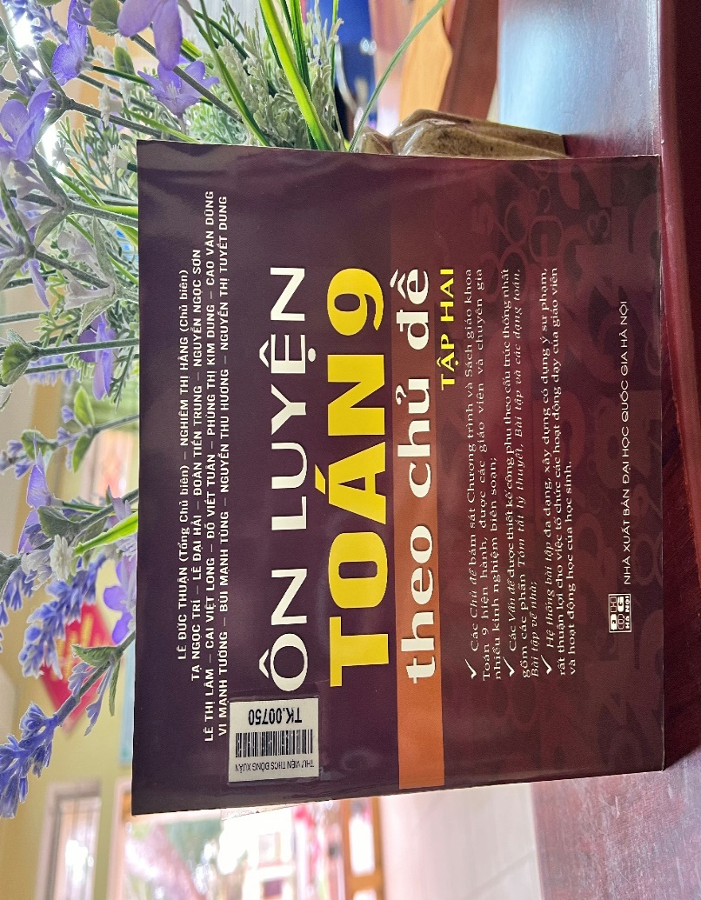

**Nội dung cuốn sách:** Là tập hợp gồm các chủ đề, mỗi chủ đề gồm nhiều vấn đề, rất thuận lợi cho giáo viên và học sinh sử dụng có hiệu quả. Mỗi vấn đề được thiết kế bằng việc tóm tắt lý thuyết đầy đủ, tiếp theo là bài tập các dạng toán và cuối cùng là bài tập về nhà. Đặc biệt phần bài tập và các dạng toán được đưa ra cách giải cho từng dạng , cung cấp các bài tập có chất lượng cao mà còn phân định rõ các phần cho giáo viên hướng dẫn học sinh giải bài tập và học sinh tự luyện lại các bài tập tại lớp, không cung cấp lời giải chi tiết, giúp đẩy cao vai trò của thầy cô và học sinh , tạo hiệu quả thực sự trong việc dạy học.

Cuốn sách được gồm 4 chủ đề chính:

- Chủ đề 1: Hệ hai phương trình bậc nhất hai ẩn

- Chủ đề 2: Hàm số. Phương trình bậc hai một ẩn.

- Chủ đề 3: Góc với đường tròn.

- Chủ đề 4: Hình trụ, hình nón, hình cầu.

*Đông Xuân, ngày 02 tháng 04 năm 2025*

|  |  |
| --- | --- |
| **BAN GIÁM HIỆU** | **THƯ VIỆN**  Nguyễn Thị Châu |

**BẢNG PHỤ LỤC**

|  |  |  |  |
| --- | --- | --- | --- |
| **Stt** | **Tên sách** | **Tác giả** | **Trang** |
|  | **Lời giới thiệu** |  | 1 |
| 1 | Ôn luyện cơ bản và nâng cao Toán 6 tập 1 | Nguyễn Thị Tuyền… | 2 |
| 2 | Ôn luyện cơ bản và nâng cao Toán 6 tập 2 | Nguyễn Thị Tuyền… | 2-3 |
| 3 | Bồi dưỡng năng lực tự học Toán 6 | Đặng Đức trọng… | 3-4 |
| 4 | Củng cố và Ôn luyện Toán 6 | Nguyễn Đỗ Chiến… | 4-6 |
| 5 | Củng cố và Ôn luyện Toán 7 | Nguyễn Đỗ chiến… | 6 |
| 6 | Phát triển năng lực tự học Toán 7 | Nguyễn Đức tấn… | 7-8 |
| 7 | Củng cố và Ôn luyện Toán 8 tập 1 | Nguyễn Cao Cường… | 8-9 |
| 8 | Củng cố và Ôn luyện Toán 8 tập 2 | Nguyễn Cao Cường… | 9 |
| 9 | Nâng cao và phát triển Toán 8 | Vũ Hữu Bình | 9-10 |
| 10 | Củng cố và Ôn luyện Toán 8 | Nguyễn Đỗ Chiến… | 10-11 |
| 11 | Ôn luyện thi vào lớp 10 THPT năm học 2023-2024 | Lê Đại Hải… | 11 |
| 12 | Những định lí chọn lọc trong hình học phẳng và các bài toán áp dụng | Nguyễn Bá Đăng | 11-12 |
| 13 | Bồi dưỡng học sinh giỏi toán Hình học 9 | Trần Thị Vân Anh | 12-13 |
| 14 | Phương pháp tư duy tìm cách giải toán Hình học 9 | Nguyễn Toàn Anh | 13-14 |
| 15 | Ôn luyện Toán 9 theo chủ đề tập 2 | Lê Đức Thuận… | 14-15 |